程序出处：

STM32Cube_FW_H7_V1.5.0\Projects\STM32H747I-EVAL\Applications\STemWin\STemWin_acceleration

功能：

程序演示了stemwin使用DMA2D硬件对不同绘图的加速进行动画处理的能力。

测试方法：

1. 按下图选M4内核的配置然后点击LOAD按钮下载M4内核的程序。

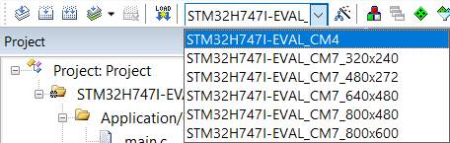

1. 按下图选M7内核的配置然后点击LOAD按钮下载M7内核的程序，这个程序使用的是RGB接口的液晶屏，一共有五种分辨率的屏供选择。

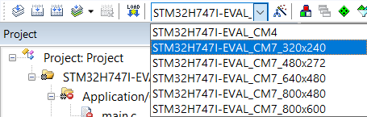

1. 程序运行后，液晶屏上展示在太阳、多云、夜晚三种状态的切换动画。